«Мектеп жасына дейінгі балалармен
эксперименттік -тәжірибелік әрекетті ұйымдастыру» тақырыбындағы облыстық семинар

Дайындаған тәрбиеші:Тагабергенова А

Мақат 2023 жыл

Тақырыбы: «Жас зерттеушілер»

Мақсаты: Балалардың зерттеушілік қабілеттерін ояту. Қызығушылықтарын арттыру. Еңбекке баулу, еңбек нәтижесін көру, бақылау.Танымдық қабілеттерін дамыту. Зерттеу машықтарын қалыптастыру. Сөздік қорын молайту. Ұйымшылдыққа, ұқыптылыққа үйрету.
Қажетті құрал- жабдықтар: су, қарындаш, өсімдіктер, пакет, қол шамы, айна, шыны ыдыс, құм, дән, микраскопт т. б.
Жүргізілу барысы:
Дайындық жұмысы: бейджек,ақ халат, алдын ала егілген өсімдік, топырақ, дән, су, құрылғылар т.б
Тәжірибелер:
1. «Галограмма дегеніміз не?»
2. «Ғажайып бау-бақша.» (микраскоппен жұмыс)
3. «Сиқырлы су»
(Алдын ала дайындалған топта тәрбиеші тұрады)
Тәрбиеші:
Сәлеметсіздер ме! Құрметті қонақтар біздің жас зерттеуілеріміздің бүгінгі зерттеу жұмыстарын тамашалауға қош келдіңіздер! Бүгін біздің бүлдіршіндер, «Галограмма дегеніміз не?»,
«Ғажайып бау-бақша», « Сиқырлы сумен» тәжірибелер көрсететін боламыз.
Қытайдың ұлы философы: «Айтсаң –ұмытамын, көрсетсең-есіме сақтаймын, қолдансам -түсінемін» деген екен. Сондықтан, бүгін бүлдіршіндер қызықты тәжірибелерді, айтып, көрсетіп, оларды қолданады.
Ал жас зерттеушілерімізді қарсы алайық.
(Музыка әуенімен әндетіп, балалар кіреді)

Сәлем,сәлем саған.
Осы біздің ғалам,
Қош келдің ортамызға,
Зерттейтін адам, зерттеуші болам. (2 рет қайталайды)
Тәрбиеші: балалар тәжірибемізді бастамас бұрын, біздің ережелерімізді бір еске түсіріп алайық.
Үлкеннің рұқсатынсыз
- орныңнан тұрып жүруге,
- құрал-жабдықтарды ұстамауға,
- бір – бірлеріңе кедергі келтіруге, дәмін татуға болмайды.

№1 «Галограмма дегеніміз не?»

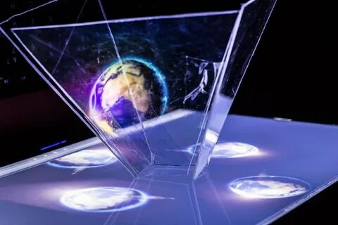

Керекті құралдар: түссіз әйнек тектес материал, қайшы, сызғыш, қарындаш, скотч
Тәрбиеші: Балалар, осы сіздер кинотетрға барып көрдіңіздер ме? Онда не істедіңіздер? Мультфильмді қалай көрдіңіздер? Көздеріңізде не кидіңіздер? Сонда қандай әсер алдыңыздар? Сіздерге «Галограмма» деген сөз таныс па? Қазір сіздерге оны көрсетейін.
Тәжірибе: дайын планшет үстіне, трапеция пішіндегі мөлдір әйнекті қойып, бақылаймыз. Қызық па балалар?
Бұл жерде қандай заттар сендерге таныс? Ол қалай жасалғанын түсіндіріп өтейін. Ол үшін бізге осындай түссіз әйнек тектес материал, қайшы, сызғыш, қарындаш, скотч қажет. Экранға көріп тұрғандарыныздай, трапеция пішінінде қағазды өлшеп, қиып аламыз. Бұл бізде сызбасы. Осы сызбаны мөлдір қалыпқа бастырып қиып аламыз. Төрт бұрышын скотч арқылы жапсырып, ұялы телефоннан галограммалық суретті шығарып, экран бетіне қалыпты орнатамыз. Сонда суретіміз төрт жақтан әйнек бетіне түсіп, бір суретті көрсетеді, яғни 3D форматта аласындар. Кинотетарға барғанда 3D форматтағы киноларды осындай әйнекті көзілдірік арқылы қараймыз екен.

№2 Ғажайып бау-бақша
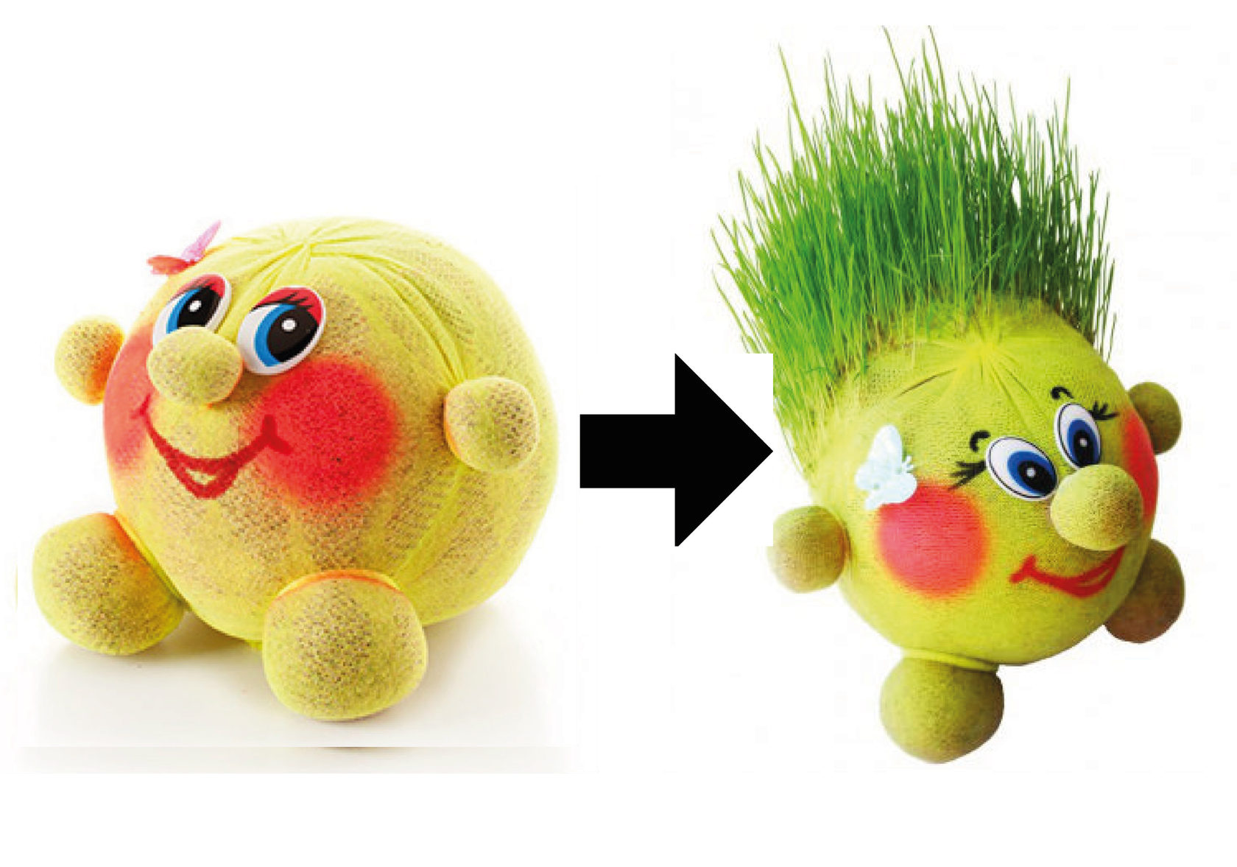

Тәрбиеші:Балалар біз осыдан бірнеше апта бұрын тобымызға топыраққа нелер ектік?.Ол туралы кім баяндап берер екен?
(Бір бала шығып дәнді топыраққа еккеннен кейін одан қалай өсімдік өсіп шыққанын түсіндіреді.)
Егуден кейін балалар өсімдікке не керек?
Су, топырақ күн көзі керек.
Су не үшін керек? (балалар жауап береді)
Суды бойына өсімдік сабағы қалай сіңіреді екен?
«Өсімдік қалай өседі?» (микраскоппен жұмыс)
Тәрбиеші: Балалар, қазір өсімдік құрылысын қайталап, оларды үлкейткіш құрал микраскоп арқылы қарап көрейік. Олар қалай өсетінін бақылайық.
Мақсаты: микраскоп арқылы өсімдіктің тор көздерден тұратынын көру, балалар қызығушылығын ояту, зерттеушілік қабілеттерін дамыту. Су ішкенде осы тор көздер көбейіп, өсімдік бойы өсіп, жапырағы да үлкейеді.

Күтілетін нәтиже: Балалар бойында шыдамдылықты қалыптастыру, микраскоппен жұмыс жасау, өсімдік құрылысын еске түсіру, еңбекке баулу, нәтижемен бөлісу.

Люффа өсімдігімен танысу

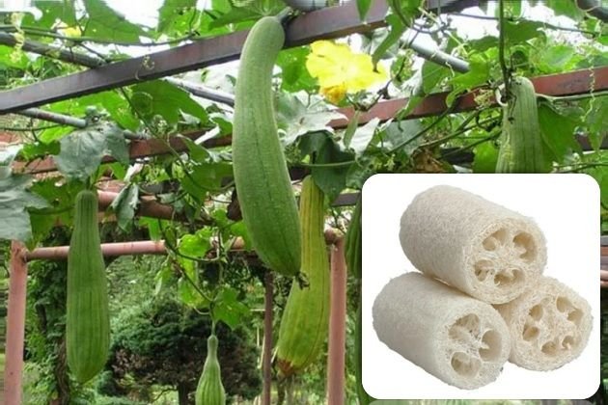

Тәрбиеші: Балаларды жаңа өсімдікпен таныстырады. Люфа өсімдігі туралы баяндайды. (Люфа ол асқабақ тұқымдас өсімдік. Оның жемісін күнделікті тазалық құралы ретінде (губка) пайдаланады. Ол қатты, иіссіз.Балалар люфаны ұстап қарайды, зерттейді. Оны су көпіршігі бар суға салып, көпіртіп, жұмсарғанын көреді.
Енді люфа өсімдігінің дәнін топыраққа жеке-жеке егеді. Топыраққа су құйып, әркім өзі еккен өсімдігіне егілген күні жазылған өзінің белгісін қадап қояды.

№3 «Сиқырлы су»

Тәрбиеші: Қане балалар қазір бәріміз қызықты ойын ойнайық.
Ол үшін бізге пакет, су, қарындаш керек.

Тәжірибе – ойын: «Құпия қарындаш»
Ойын мақсаты: балалардың қызығушылығын оятып, таңқалдыру.
Ойын барысы: Суы бар пакетке қарындашты түйрей отырып, нәтижесін бақылау.

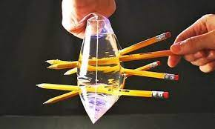

Тәрбиеші: Балалар сендерге сумен тәжірибе ұнады ма? Судың қасиетімен кемпірқосақты да көруге болады. Көргілерің келеді ме?
Қажетті құрал – жабдықтар: айна, қол шамы, су, шыны ыдыс.
Тәжірибе: ыдысқа су құйып, ішіне айнаны батыра отырып, қолшамын айнаға бағыттағанда көлеңкесінен кемпірқосақтың түстері көрініс табады.

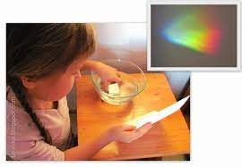

Мақсаты: Балалардын қызығушылығын ояту, танымдық қабілеттерін дамыту.
Сұрақ-жауап, түстерді атау. Кемпірқосақ қай кезде пайда болатынын сұрау. Жарықтың өзінде жеті түс болатынын түсіндіру. Ол жарықпен шағылысқанда пайда болатынын айту. Кемпірқосақты қолмен ұстай ала алмайтындығымыз туралы әңгімелесу.
Балаларды мақтап-мадақтау. Қорытындылау.

Бүгінгі Ересек «Балауса» тобы жас зерттеушілеріміздің зертханалық жұмыстары осымен аяқталды. Қызықтап тамашалап қарағандарыңызға рахмет! Сау саламатта болыңыздар!

